Ультразвукова пайка і лудіння
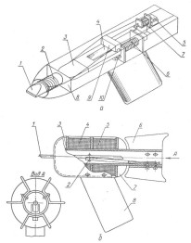
У промисловості все більшого значення набуває УЗ-пайка і лудіння алюмінію, нержавіючої сталі та інших матеріалів. Труднощі пайки алюмінію полягає в тому, що його поверхня завжди покрита тугоплавкою плівкою окису алюмінію, яка утворюється практично миттєво при зіткненні металу з киснем повітря. Ця плівка перешкоджає зіткненню розплавленого припою з поверхнею алюмінію.
В даний час одним з ефективних методів пайки алюмінію є ультразвуковий, пайка із застосуванням УЗ проводиться без флюсу. Введення механічних коливань ультразвукової частоти в розплавлений припой в процесі пайки сприяє механічного руйнування окісної плівки і полегшує змочування припоєм поверхні.
Принцип УЗ-пайки алюмінію полягає в наступному. Між паяльником і деталлю створюється шар рідкого розплавленого припою. Під дією УЗ-коливань у припої виникає кавітація, що руйнує оксидну плівку. Перед пайкою деталі нагрівають до температури, що перевищує температуру плавлення припою. Великою перевагою методу є те, що його можна з успіхом застосовувати для пайки кераміки та скла.

